
679.szám
KREATÍV EURÓPA HÍRLEVÉL - KULTÚRA | 2017. november 17.

A Kreatív Európa Iroda ingyenes elektronikus hírlevele

Amennyiben a hírlevél szövege ebben az e-mailben nem olvasható, kérjük, kattintson ide a HTML-változat elolvasásához
1. KULTURÁLIS HÍREK AZ EU-BÓL
• 1.1 Európa a polgárokért - tájékoztató napok
• 1.2 Két szervezet az örökségért és a turizmusért
• 1.3 Kérdőív kóruskarnagyok részére
• 1.4 A Számi vér kapta a LUX Filmdíjat
2. KULTURÁLIS CÉLÚ PÁLYÁZATOK
• 2.1 Az NKA pályázata építészeti célok megvalósítására
• 2.2 Az NKA pályázata filmművészeti célokra
• 2.3 Az NKA pályázata népzenei célok támogatására
• 2.4 2017 legjobb autósport fotója
• 2.5 Goldilocks Zone - képzőművészeti pályázat
• 2.6 Kotsis Iván-érem
• 2.7 LOL - fotópályázat
• 2.8 Surprising Stars - videópályázat zenészeknek
• 2.9 Borítótervező pályázat
• 2.10 Magyar akác - videópályázat
• 2.11 Fotópályázat Hollókőről
• 2.12 103 éves ékkő Debrecenben
• 2.13 Lájkolom a családom - rajzpályázat
• 2.14 Pályázat kárpátaljai néptánccsoportok támogatására
• 2.15 Kapcsolataink EGY-MÁS-SAL - rövidfilmpályázat
• 2.16 Reformáció 500.1 - irodalmi pályázat
• 2.17 Tanzplattform Bern
• 2.18 Érdi helytörténeti pályázat
• 2.19 Alkoss szabadon gyapjúból! - pályázat
3. ÁLLÁSLEHETŐSÉGEK
• 3.1 Oboa próbajáték Szombathelyen
• 3.2 A Litera gyakornokokat keres
4. KONFERENCIÁK, KÉPZÉSEK, WORKSHOPOK
• 4.1 Világörökség, fenntartható fejlődés és civil társadalom
• 4.2 EURODOC 2018
• 4.3 BECC képzés 2018
5. PARTNERKERESÉSEK
• 5.1 Az UNESCO egyik regionális központja társszervező lenne
• 5.2 Szerb város társszervező lenne
• 5.3 Szerbiai iskola társszervezőt keres
• 5.4 Görög kreatív oktatási központ társszervező lenne
• 5.5 Horvát múzeum társszervező lenne
• 5.6 Spanyol szervezet társszervezőt keres
• 5.7 Romániai színház társszervezőt keres
• 5.8 Olasz szervezet társszervezőt keres

1. KULTURÁLIS HÍREK AZ EU-BÓL
1.1 Európa a polgárokért - tájékoztató napok
 |  | 2017 novemberében és decemberében tájékoztató napokat szervez a Tempus Közalapítvány az Európa a polgárokért program pályázati lehetőségeiről.  (Kreatív Európa Iroda)  A Tempus Közalapítvány 2017. november 22-én és december 5-én tájékoztató napokat szervez az Európa a polgárokért program pályázati lehetőségeiről. Az információs napokon szó lesz a program újdonságairól, felépítéséről, prioritásairól. A részvétel előzetes regisztrációhoz kötött. » Tovább
  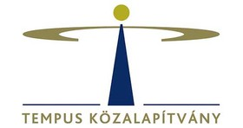

1.2 Két szervezet az örökségért és a turizmusért
 |  | Két nagy európai szervezet, az Europa Nostra és az Európai Utazási Bizottság egyesíti erejét az örökség és a turizmus támogatására.  (Europa Nostra)  Az Europa Nostra és a European Travel Commission (Európai Utazási Bizottság, ETC) egyesíti erejét A kulturális örökség 2018-as európai évére az örökség és a turizmus közötti szinergiákért. A két nonprofit európai szervezet célja Európa turisztikai célpontként való népszerűsítése. » Tovább
  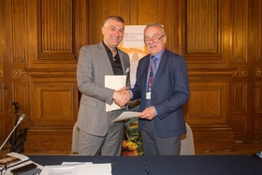

1.3 Kérdőív kóruskarnagyok részére
 |  | Az Európai Kórusszövetség - Europa Cantat kóruskarnagyok jelentkezését várja egy jövőre megrendezendő eseménnyel kapcsolatos felmérésben való részvételre.  (European Choral Association)  Felmérést indít az Európai Kórusszövetség – Europa Cantat egy jövőre megrendezendő kórusművészeti eseménnyel kapcsolatban. A felméréshez kóruskarnagyok jelentkezését várják. A kérdőív a kórusvezetők elvárásaira, az esemény ideális időpontjára és hasonló ötletekre, várakozásokra kíváncsi. » Tovább
  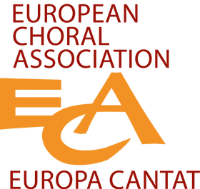

1.4 A Számi vér kapta a LUX Filmdíjat
 |  | A 2017-es LUX Filmdíjat Amanda Kernell Számi vér című filmje kapja.  (Kreatív Európa Iroda)  Antonio Tajani, az Európai Parlament elnöke Strasbourgban bejelentette, hogy a 2017-es LUX Filmdíjat a Számi vér című alkotás kapja. Amanda Kernell filmje egy számi kislány felnőtté válásáról szól. Az alkotás svéd, dán és norvég koprodukcióban készült. » Tovább
  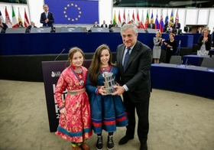

2. KULTURÁLIS CÉLÚ PÁLYÁZATOK
2.1 Az NKA pályázata építészeti célok megvalósítására
 |  | Az NKA Építőművészet Kollégiuma pályázatot hirdet hazai és nemzetközi építészeti célok megvalósításának, valamint a magyar kulturális értékek nemzetközi megismertetésének támogatására.  (NKA)  Pályázatot hirdet a Nemzeti Kulturális Alap Építőművészet Kollégiuma hazai és nemzetközi építészeti célok megvalósításának, valamint a magyar kulturális értékek nemzetközi megismertetésének támogatására. A következő témakörökben lehet pályázni: - alkotói támogatás a 2017. október 1. és 2018.... » Tovább
  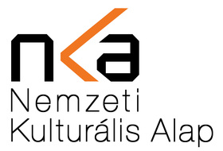

2.2 Az NKA pályázata filmművészeti célokra
Filmművészeti célok megvalósításának támogatására hirdet pályázatot az NKA Filmművészet Kollégiuma.
(NKA)
A Nemzeti Kulturális Alap Filmművészet Kollégiuma pályázatot hirdet filmművészeti célok megvalósításának támogatására. Pályázni a következő altémákban lehet: - filmklubok támogatása a klasszikus és kortárs, hazai és egyetemes filmművészeti értékek megismertetésére, a filmet értő és szerető... » Tovább

2.3 Az NKA pályázata népzenei célok támogatására
A népzenei utánpótlás támogatására, népzenei produkciók népszerűsítésére hirdet pályázatot az NKA Halmos Béla Program Ideiglenes Kollégiuma.
(NKA)
A Nemzeti Kulturális Alap Halmos Béla Program Ideiglenes Kollégiuma pályázatot hirdet a népzenei utánpótlás támogatására, színvonalas népzenei és világzenei produkciók népszerűsítésére. Pályázni a következő célokra lehet: - népzenei szólisták és együttesek népszerűsítésének elősegítésére,... » Tovább

2.4 2017 legjobb autósport fotója
 |  | Fotópályázatot hirdet a MNASZ autósport fotók beküldésére.  (Pályázatmenedzser)  A Magyar Nemzeti Autósport Szövetség (MNASZ) fotópályázatot hirdet 2017 legjobb autósport fotója címmel. A pályázaton 18 éven felüli akkreditált fotósok és nézők vehetnek részt. Minden alkotó legfeljebb öt képpel pályázhat. A beküldött alkotásokat közönségszavazásra is bocsátják. Pályázati... » Tovább
  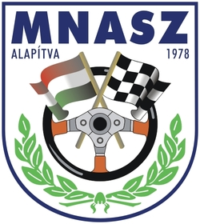

2.5 Goldilocks Zone - képzőművészeti pályázat
 |  | Képzőművészeti pályázatot hirdet a Művészetek Háza Veszprém Goldilocks Zone címmel.  (Pályázatmenedzser)  A Művészetek Háza Veszprém képzőművészeti pályázatot hirdet Goldilocks Zone címmel. A pályázaton csillagászati témájú, a lakható bolygókkal kapcsolatos képekkel lehet részt venni. A kiválasztott pályaművekből 2017 decemberében kiállítás nyílik. Beadási határidő: 2017. november 30. » Tovább
  

2.6 Kotsis Iván-érem
 |  | A Magyar Építőművészek Szövetsége pályázatot hirdet a Kotsis Iván-érem odaítélésére.  (Kreatív Európa Iroda)  A 2017-es Kotsis Iván-érem odaítélésére hirdet pályázatot a Magyar Építőművészek Szövetsége. Az elismerésre bárki javaslatot tehet. Jelölési határidő: 2017. november 25. » Tovább
  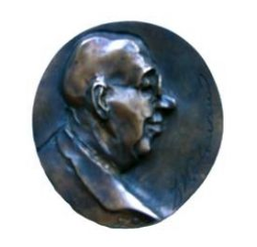

2.7 LOL - fotópályázat
 |  | Fotópályázatot hirdet a ph21 Galéria LOL címmel.  (Pályázatfigyelő)  A ph21 Galéria nemzetközi fotópályázatot hirdet LOL címmel. A kiválasztott alkotásokból 2017. december 21-én csoportos kiállítás nyílik a budapesti galériában. Benyújtási határidő: 2017. november 20. » Tovább
  

2.8 Surprising Stars - videópályázat zenészeknek
 |  | Zenei videópályázatot hirdetnek Surprising Stars címmel fiatal zenészeknek.  (Kreatív Európa Iroda)  Surprising Stars (Meglepő sztárok) címmel zenei videópályázatot hirdetnek fiatal zenészeknek. A pályázaton nem klasszikus zenei darabok meglepő előadásaival lehet részt venni. Csak 1992. január 1. és 2001. január 1. között született európai zenészek pályázhatnak. A legjobbnak választott alkotó... » Tovább
  

2.9 Borítótervező pályázat
 |  | A Trivium Egyesület grafikai pályázatot hirdet a 100 Mini Történet és a Japán a szamurájkorban címmel megjelenő antológiák borítójának megtervezésére.  (Pályázatfigyelő)  Grafikai pályázatot hirdet könyvborítók tervezésére a Trivium Egyesület. A pályázatra a 100 Mini Történet, valamint a Japán a szamurájkorban címmel megjelenő antológiák borítóterveit várják. A legjobbnak választott műveket a nyomtatásban és e-könyvben megjelenő antológiák borítójaként használják... » Tovább
  

2.10 Magyar akác - videópályázat
 |  | Videópályázatot hirdet a Gondolat Generátor középiskolás és egyetemi csoportoknak Magyar akác címmel.  (Pályázatmenedzser)  A Gondolat Generátor videópályázatot hirdet Magyar akác címmel. A pályázatra középiskolás és egyetemi csoportok a Magyar akác című előadás kapcsán készített kampányvideóit várják. Legfeljebb kétperces, a csapatok társadalmi mozgalmát bemutató kampányvideókkal lehet pályázni. A beküldött... » Tovább
  

2.11 Fotópályázat Hollókőről
 |  | A Hollókői Világörökség-kezelő Nonprofit Kft. fotópályázatot hirdet Hollókő világörökséggé válásának 30. évfordulójára.  (Pályázatmenedzser)  Fotópályázatot hirdet Hollókő világörökséggé válásának 30. évfordulójához kapcsolódóan a Hollókői Világörökség-kezelő Nonprofit Kft. amatőr fotósoknak. Pályázni a következő kategóriákban lehet: Hollókő régen (1987 előtt); Hollókő, ahogy én látom; #Hollókő30 – Hollókő ifjú szemmel (25 éves... » Tovább
  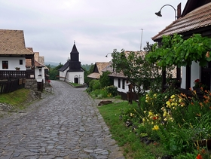

2.12 103 éves ékkő Debrecenben
 |  | Fotópályázatot hirdet a Dryvit Profi Kft. 103 éves ékkő Debrecenben címmel.  (Pályázatmenedzser)  A Dryvit Profi Kft. fotópályázatot hirdet 103 éves ékkő Debrecenben címmel. A pályázatra a megújult Árpád téri templomról készült fotókat várnak. A kiválasztott képekből 2017. november 25-én, a templom ünnepélyes átadóján nyílik kiállítás. Beküldési határidő: 2017. november 21. » Tovább
  

2.13 Lájkolom a családom - rajzpályázat
 |  | Rajzpályázatot hirdet a Három Királyfi, Három Királylány Mozgalom debreceni központja Lájkolom a családom címmel.  (Pályázatmenedzser)  A Három Királyfi, Három Királylány Mozgalom debreceni központja rajzpályázatot hirdet Lájkolom a családom címmel. A pályázatra hat és 16 év közötti fiatalok olyan rajzait és kézműves alkotásait várják, amelyek a 21. századi gyerekek családjáról szólnak. A legjobbnak választott pályamunkákból... » Tovább
  

2.14 Pályázat kárpátaljai néptánccsoportok támogatására
 |  | Pályázatot hirdet kárpátaljai néptánccsoportok támogatására a Kárpátaljai Ferences Misszió Alapítvány.  (Pályázatmenedzser)  A Kárpátaljai Ferences Misszió Alapítvány (KFMA) pályázatot hirdet Kárpátalján működő vagy alakuló magyar gyermek- és ifjúsági néptánccsoportok támogatására. Pályázni működő gyermek- és ifjúsági néptánccsoportok támogatására, valamint új gyermek- és ifjúsági néptánccsoportok létrehozására lehet.... » Tovább
  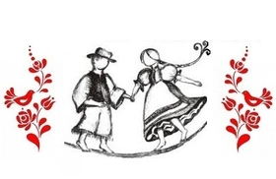

2.15 Kapcsolataink EGY-MÁS-SAL - rövidfilmpályázat
 |  | Alkotóközösségek és egyének fogyatékossággal élő emberek és nem fogyatékosok kapcsolatáról szóló rövidfilmjeit várják a Kapcsolataink EGY-MÁS-SAL című pályázatra.  (Pályázatmenedzser)  Rövidfilmpályázatot hirdet a Kerek Világ Alapítvány, a Család, Esélyteremtési és Önkéntes Ház és PKK Apáczai Művelődési Ház Kapcsolataink EGY-MÁS-SAL címmel. A pályázatra 13 év feletti alkotóközösségek és egyének küldhetnek be legalább két, de legfeljebb tízperces hosszúságú filmeket. Pályázni a... » Tovább
  

2.16 Reformáció 500.1 - irodalmi pályázat
 |  | Irodalmi alkotópályázatot hirdet Reformáció 500.1 címmel a Reformáció Emlékbizottság.  (Kreatív Európa Iroda)  A Reformáció Emlékbizottság irodalmi alkotópályázatot hirdet a reformáció 500 éves jubileumának alkalmából Reformáció 500.1 címmel. A pályázatra novellákat, esszéket és lírai alkotásokat várnak a következő témában: Reformáció nélkül az élet. Minden alkotó legfeljebb egy művel... » Tovább
  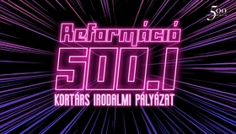

2.17 Tanzplattform Bern
 |  | Nemzetközi táncfesztivált és koreográfiai versenyt szerveznek 2018 nyarán Bernben.  (on-the-move)  2018. június 13. és 16. között Bernben (Svájc) nemzetközi táncfesztivált és koreográfiai versenyt szerveznek Tanzplattform Bern címmel. A fesztiválra a koreográfus önéletrajzával és a darab linkjével lehet pályázni. A kiválasztott alkotók bemutathatják munkájukat a fesztiválon. Jelentkezési... » Tovább
  

2.18 Érdi helytörténeti pályázat
 |  | A Csuka Zoltán Városi Könyvtár helytörténeti pályázatot hirdet Érdhez kötődő egyéneknek és csoportoknak.  (Pályázatfigyelő)  Helytörténeti pályázatot hirdet a Csuka Zoltán Városi Könyvtár. A pályázaton Érdhez kötődő egyének és csoportok vehetnek részt a város történetéhez kapcsolódó írások, képek és hanganyagok beküldésével. A kép- és hanganyagok mellé magyarázatot és hivatkozást is várnak. Beküldési határidő: 2017.... » Tovább
  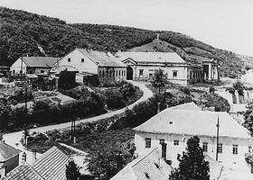

2.19 Alkoss szabadon gyapjúból! - pályázat
 |  | A Fehérvári Kézművesek Egyesülete és a Harmatcseppek alkotói pályázatot hirdet Alkoss szabadon gyapjúból! címmel.  (Pályázatmenedzser)  Alkotópályázatot hirdet a 2018. május 12-én Székesfehérváron megrendezendő VI. Magyar Gyapjúfesztivál keretében a Fehérvári Kézművesek Egyesülete és a Harmatcseppek Alkoss szabadon gyapjúból! címmel. A pályázatra a gyapjúhoz kapcsolódó, modern vagy innovatív kézműves technikák, illetve kategóriákon... » Tovább
  

Egyéb aktuális pályázataink: http://kultura.kreativeuropa.hu/palyazat
A Tempus Közalapítvány pályázataival kapcsolatban bővebb felvilágosítás kérhető:
Tempus Közalapítvány
1077 Budapest, Kéthly Anna tér 1.
http://www.tka.hu
(06 1) 237-1320
info@tpf.hu

3. ÁLLÁSLEHETŐSÉGEK
3.1 Oboa próbajáték Szombathelyen
 |  | A Savaria Szimfonikus Zenekar próbajátékot hirdet II. oboa félállásra.  (MusiciansWho)  Próbajátékot hirdet II. oboa félállásra, mellékhangszer kötelezettséggel a szombathelyi Savaria Szimfonikus Zenekar. Az állás 2018. január 1-jén tölthető be. A próbajátékot 2017. november 28-án rendezik meg. A zenekar zongorakísérőt biztosít. Jelentkezési határidő: 2017. november 22. » Tovább
  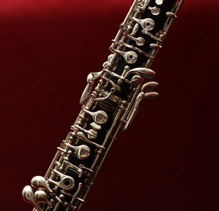

3.2 A Litera gyakornokokat keres
 |  | Gyakornokokat keres a Litera irodalmi portál.  (Kreatív Európa Iroda)  A Litera irodalmi portál gyakornokokat keres a 2017. december 4. és 2018. március 4. közötti időszakra. A jelentkezés feltétele a budapesti lakhely, a kortárs irodalom ismerete, a számítógépes és egyszerű képszerkesztői gyakorlat. A gyakornoknak részt kell vennie a hétfői és szerdai szerkesztőségi... » Tovább
  

4. KONFERENCIÁK, KÉPZÉSEK, WORKSHOPOK
4.1 Világörökség, fenntartható fejlődés és civil társadalom
 |  | Műhelyfoglalkozást szerveznek 2018 márciusában Brüsszelben a világörökségről, a fenntartható fejlődésről és a civil társadalomról.  (Europa Nostra)  2018. március 29-én műhelyfoglalkozást szervez az Europa Nostra Brüsszelben (Belgium) Világörökség, fenntartható fejlődés és civil társadalom címmel. A kurzuson szó lesz a környezeti fenntarthatóságról, az inkluzív szociális fejlődésről, az inkluzív gazdasági fejlődésről, valamint a béke és... » Tovább
  

4.2 EURODOC 2018
 |  | 2017. november végéig várják a jelentkezéseket az EURODOC 2018-as európai dokumentumfilmes képzési programra.  (Kreatív Európa Iroda)  Az EURODOC filmes képzési program 2018-as három egyhetes képzésére várják filmes szakemberek jelentkezését. A program kreatív dokumentumfilmek nemzetközi koprodukcióban történő megvalósításának gyakorlati és üzleti aspektusaival ismerteti meg a résztvevőket. Az érdeklődők 2018 márciusában... » Tovább
  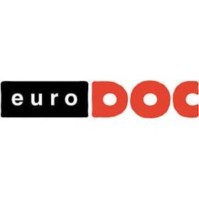

4.3 BECC képzés 2018
 |  | 2018-ban újra megrendezi a BECC képzést a Kulturális Központok Európai Hálózata.  (Kreatív Európa Iroda)  A European Network of Cultural Centres (Kulturális Központok Európai Hálózata, ENCC) képzést szervez 2018. március 27. és 29. között Görögországban Bridge between European Cultural Centres (Híd Kulturális Központok Között, BECC) címmel. A képzés idei témája a kulturális menedzsment és a digitális... » Tovább
  

5. PARTNERKERESÉSEK
5.1 Az UNESCO egyik regionális központja társszervező lenne
 |  | Társszervező lenne A 2018-as Kulturális örökség európai évéhez kapcsolódó projektek támogatása program keretében benyújtandó pályázatokban az UNESCO bulgáriai regionális központja.  (Kreatív Európa Iroda)  Az UNESCO égisze alatt működő szófiai (Bulgária) Regional Centre for the Safeguarding of Intangible Cultural Heritage in South-Eastern Europe (Regionális Központ a Délkelet-európai Szellemi Kulturális Örökség Védelméért) társszervező lenne A 2018-as Kulturális örökség európai évéhez kapcsolódó... » Tovább
  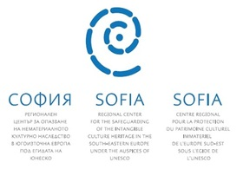

5.2 Szerb város társszervező lenne
 |  | Társszervező lenne az EU Kreatív Európa programja keretében benyújtandó pályázatokban egy szerb város.  (Kreatív Európa Iroda)  A szerbiai Sabac város társszervező lenne az Európai Unió Kreatív Európa programja keretében benyújtandó pályázatokban. A város olyan projektekben venne részt, amelyek témája a második világháború előtti zsidó népesség kulturális örökségével bíró területek közötti önkéntes migráció. » Tovább
  

5.3 Szerbiai iskola társszervezőt keres
 |  | Társszervezőt keres az EU Kreatív Európa programja keretében benyújtandó pályázatához egy szerbiai magániskola.  (Kreatív Európa Iroda)  A szerbiai Private Primary School Tvrdjava (Erőd Magániskola) társszervezőt keres az Európai Unió Kreatív Európa programja keretében benyújtandó pályázatához. A Small Town Stories (Kis városi történetek) című projekt célja egy fiataloknak szóló kreatív oktatási program megszervezése. » Tovább
  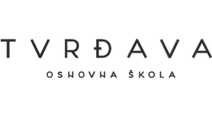

5.4 Görög kreatív oktatási központ társszervező lenne
 |  | Társszervező lenne az EU Kreatív Európa programja keretében benyújtandó pályázatokban az athéni EDUCOMMART kreatív oktatási központ.  (Kreatív Európa Iroda)  Az athéni (Görögország) EDUCOMMART kreatív oktatási központ társszervező lenne az Európai Unió Kreatív Európa programja keretében benyújtandó pályázatokban. A központ zenei, kulturális örökséggel kapcsolatos, ifjúsági és pedagógiai projektekben venne részt. » Tovább
  

5.5 Horvát múzeum társszervező lenne
 |  | Társszervező lenne az EU Kreatív Európa programja keretében benyújtandó pályázatokban a horvát Radboa Múzeum.  (Kreatív Európa Iroda)  A horvátországi Radboa Múzeum társszervező lenne az Európai Unió Kreatív Európa programja keretében benyújtandó pályázatokban. A múzeum olyan projektekben venne részt társszervezőként, amelyek muzeológiai intézményeket és intézeteket segítenek a kulturális párbeszéd és a kulturális értékek... » Tovább
  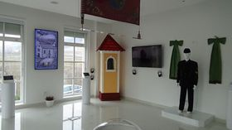

5.6 Spanyol szervezet társszervezőt keres
 |  | Társszervezőt keres az EU Kreatív Európa programja keretében benyújtandó pályázatához a spanyol K-deleite 2016.  (Kreatív Európa Iroda)  A spanyolországi K-deleite 2016 társszervezőt keres az Európai Unió Kreatív Európa programja keretében benyújtandó pályázatához. A GastroZirkus című projekt célja a kortárs cirkuszművészet és fiatal kreatív séfek közötti együttműködések támogatása. A projekthez cirkuszok, cirkusziskolák, kreatív... » Tovább
  

5.7 Romániai színház társszervezőt keres
 |  | Társszervezőt keres az EU Kreatív Európa programja keretében benyújtandó pályázatához egy romániai színház.  (Kreatív Európa Iroda)  A romániai Puck Puppet Theatre társszervezőt keres az Európai Unió Kreatív Európa programja keretében benyújtandó pályázatához. A projekt célja egy hosszútávú együttműködési program kidolgozása, amely népszerűsíti a bábművészet hagyományait. » Tovább
  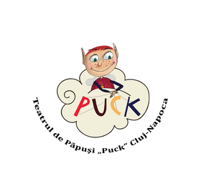

5.8 Olasz szervezet társszervezőt keres
 |  | Társszervezőt keres az EU Kreatív Európa programja keretében benyújtandó pályázatához egy olasz zenei szervezet.  (Kreatív Európa Iroda)  Az olaszországi Music Association Europa InCanto zenei szervezet társszervezőt keres az Európai Unió Kreatív Európa programja keretében benyújtandó pályázatához. A projekt célja az opera megismertetése, népszerűsítése a fiatalok között. A projekthez operával foglalkozó színházak, gyártási... » Tovább
  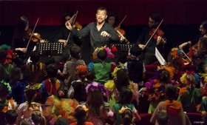

Egyéb aktuális partnerkeresések: http://kultura.kreativeuropa.hu/partner

(C) 2017 Kreatív Európa Nonprofit Kft. Összeállította: Gida Bettina.
Irodánk engedélyt ad e Hírlevél tartalmának reprodukálására a Kreatív Európa Iroda mint forrás megjelölésével. Noha forrásainkat kellő körültekintéssel választottuk ki, a nem hivatalos forrásból átvett információkat ellenőrizni nincs módunk, így azokért felelősséget vállalni sem tudunk.
Amennyiben a továbbiakban nem szeretné kapni hírlevelünket, kérjük, felhasználói fiókjában módosítsa adatait.
A hírlevéllel kapcsolatos kérdéseit, észrevételeit a hirlevel@kreativeuropa.hu címre várjuk.

Kreatív Európa Nonprofit Kft. - Creative Europe Desk Hungary
1145 Budapest Róna u. 174. I épület III. emelet/304.
info@kreativeuropa.hu - http://kultura.kreativeuropa.hu; http://www.kreativeuropa.hu

A Kreatív Európa Nonprofit Kft. az Európai Unió Kreatív Európa programjának hivatalos magyarországi koordinátora, működésének fő támogatója az Európai Unió Bizottsága, az Emberi Erőforrások Minisztériuma és a Magyar Nemzeti Filmalap.

 | Facebook oldalunk

